Тест по физике за 7 класс.
Электронная библиотека. Тестент.
2. Механическое движение. Равномерное движение. Скорость.
2.01. По какой формуле определяется скорость тела?
А. $s=\text{vt}$ Б. $v=\frac{s}{t}$ В. $v=\text{st}$
2.02. Как изменяется скорость тел при равномерном движении?
А. Увеличивается. Б. Уменьшается. В. Не изменяется.
2.03. Какая единица является основной единицей длины в Международной системе (СИ)?
А. Сантиметр. Б. Километр.
В. Метр. Г. Миллиметр.
2.04. В каких единицах измеряется скорость?
А. м Б. м/с В. м∙с Г. м/с²
2.05. Какой путь пройдёт поезд, движущийся со v = 72 км/ч за З ч?
А. 216 км Б. 24 км В. 72 км Г. 690 км
2.06. Какую траекторию при движении описывает центр колеса автомобиля относительно прямолинейной дороги?
А. Окружность. Б. Прямую линию.
В. Кривую линию.
2.07. Группа самолётов выполняет фигуры высшего пилотажа. Что можно сказать о движении самолётов друг относительно друга?
А. Самолёты друг относительно друга не движутся.
Б. Самолёты движутся равномерно.
В. Самолёты движутся неравномерно.
2.08. Муха летит со скоростью 18 км/ч. Выразите эту скорость в м/с.
А. 10 м/с Б. 50 м/с В. 5 м/с Г. 0,1 м/с

2.09. Скорость зайца равна 15 м/с, а скорость дельфина
72 км/ч. Кто из них имеет большую скорость?
А. Дельфин. Б. Заяц. В. Скорости одинаковы.

2.10. Выразите в км/ч первую космическую скорость 8 км/с.
А. 36 000 км/ч Б. 28 800 км/ч
В. 8 000 км/ч Г. 56 000 км/ч
2.11. Наибольшая скорость шмеля 18 км/ч, а стрекозы
10 м/с. Кто из них может быстрее лететь и во сколько раз?
А. Шмель в 1,8 раза. Б. Шмель в 1800 раз.
В. Стрекоза в 2 раза. Г. Шмель в 30 раз.

2.12. На рисунке изображены графики зависимости пути от времени для двух тел. Сравните скорости движения этих тел.
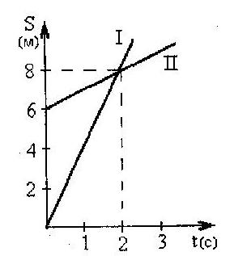

А. В первые 2 с v₂ > v_{1,}
а затем v₁ > v₂
Б. v₁ = v₂
В. v₁ > v₂
Г. v₁ < v₂

2.13. На рисунке изображён график зависимости пути от времени при равномерном движении. Определите по графику за какое время тело прошло путь З м.
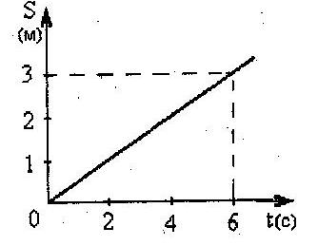

А. 1,5 с
Б. 3 с
В. 0,5 с
Г. 6 с

2.14. На рисунке изображён график пути равномерного движения. Определите скорость.
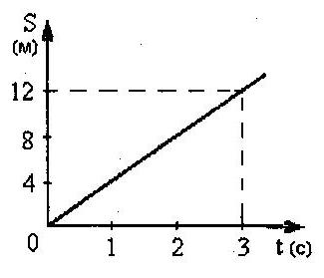
А. 4 м/с
Б. 2 м/с
В. 0,25 м/с
Г. 8 м/с

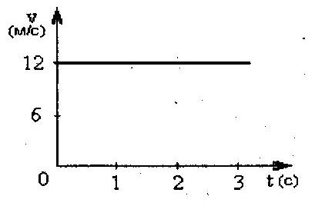
2.15. На рисунке изображён график скорости равномерного движения. Определите путь, пройденный телом за 3 с.
А. 4 м
Б. 36 м
В. 48 м
Г. 12 м
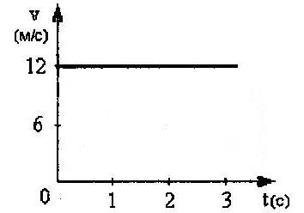
2.16. По графику скорости определите скорость через 4 с после начала движения.

А. 6 м/с
Б. 8 м/с
В. 12 м/с
Г. 18 м/с

2.17. По графику пути равномерного движения определите путь, пройденный телом за 4 с.
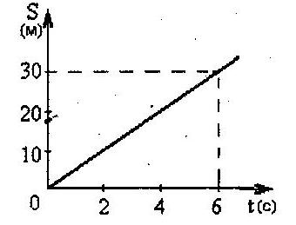
А. 5 м
Б. 10 м
В. 20 м

2.18. За какое время катер, двигаясь со скоростью 72 км/ч, пройдёт 500 м?
А. 20 с Б. 25 с В. 250 с Г. 30 с

2.19. Спортсмен прошёл 50 км за 4 часа. Определите среднюю скорость движения в км/ч и в м/с.
А. 12,5 км/ч; 3,47 м/с Б. 125 км/ч; 0,26 м/с
В. 220 км/ч; 5,6 м/с

2.20. Найдите скорость трактора (в км/ч), если за 12 мин он прошёл 1,8 км.
А. 6 км/ч Б. 9 км/ч В. 12 км/ч Г. З км/ч

2.21. За сколько времени плывущий по течению реки плот пройдёт 15 км, если скорость течения 0,5 м/с?
А. З ч Б. 2,5 ч В. 8,3 ч Г. 5,3 ч

2.22. Один велосипедист в течение 12 с двигался со v = 6 м/с, а второй велосипедист проехал этот же участок пути за 9 с. Какова средняя скорость второго велосипедиста на этом участке пути?
А. 5 м/с Б. 6,5 м/с В. 3,6 м/с Г. В м/с

2.23. Домик полярников вместе с дрейфующей льдиной за первые сутки переместился на 5 км, за вторые сутки - на
5 км. Какое это движение?
А. Неравномерное. Б. Равномерное В. Ускоренное.

2.24. Сможет ли пешеход, двигаясь со средней скоростью 2 м/с пройти за полчаса 5 км?
А. Сможет, 6 км. Б. Сможет, 6,5 км. В. Не сможет, 3,6 км.
2.25. Вагон, двигаясь под уклон с сортировочной горки, проходит 120 м за 10 с. Скатившись с горки, он проходит до полной остановки ещё 360 м за 90 с. Определите среднюю скорость за всё время движения.
А. 4,8 м/с Б. 5,6 м/с В. 3,8 м/с Г. 4 м/с

2.26. Трактор за первые 5 мин проехал 600 м. Какой путь он пройдёт за 0,5 часа, двигаясь с той же скоростью?
А. 3000 м Б. 3600 м В. 2800 м Г. 400 м

2.27. От пункта А до пункта В путь, равный 2700 км, реактивный самолёт пролетел за 1 час, обратный путь он летел со скоростью 715 м/с. В каком направлении скорость была больше?
А. От пункта А к пункту В.
Б. От пункта В к пункту А.
В. Одинаковая скорость.
2.28. В течение 30 с поезд двигался равномерно со скоростью 72 км/ч. Какой путь он прошёл за это время?
А. 30 м Б. 100 м В. 600 м Г. 2000 м

2.29. Какое время понадобится автомобилю, движущемуся со скоростью 40 км/ч, для прохождения пути 4000 м?
А. 2 ч Б. 1 ч В. 0,1 ч Г. 0,5 ч

2.30. Реактивный самолёт пролетел нал лесом за 1 мин. Определите протяжённость леса, если скорость самолёта 850 км/ч.
А. 14,2 км Б. 50 км В. 36 км Г. 8,5 км

Коды.

Тема 2. Механическое движение. Скорость
Уровень заданий | Номера заданий и правильные ответы
1 уровень (1 балл) | 2.01 | 2.02 | 2.03 | 2.04 | 2.05 | 2.06 | 2.07 | 2.08 | 2.09 | 2.10
1 уровень (1 балл) | Б | В | В | Б | А | Б | А | В | А | Б
2 уровень (2 балла) | 2.11 | 2.12 | 2.13 | 2.14 | 2.15 | 2.16 | 2.17 | 2.18 | 2.19 | 2.20
2 уровень (2 балла) | В | В | Г | А | Б | В | В | Б | А | Б
3 уровень (3 балла) | 2.21 | 2.22 | 2.23 | 2.24 | 2.25 | 2.26 | 2.27 | 2.28 | 2.29 | 2.30
3 уровень (3 балла) | В | Г | Б | В | А | Б | А | В | В | А

